CARRERA:
TECNOLÓGICA SUPERIOR EN ACTIVIDAD FÍSICA DEPORTIVA Y RECREACIÓN

TRABAJO DE TITULACIÓN PRESENTADO COMO REQUISITO PARA OPTAR POR EL TÍTULO DE TECNÓLOGO EN ACTIVIDAD FÍSICA DEPORTIVA Y RECREACIÓN.

TITULO:
SISTEMATIZACIÓN DE EXPERIENCIAS DE PRINCIPIOS BÁSICOS DE ECUAVOLEY PARA ADOLESCENTES EN CHILLOGALLO BARRIÓ LA PAULINA.

AUTOR:
SOLÍS ALULIMA CARLOS JESÚS

TUTOR:
VÁSCONEZ RUBIO CESAR OSWALDO
PROMOCIÓN: 4AFQ4

DMQ, AGOSTO 2020
QUITO-ECUADOR

Aprobación del tutor

En mi calidad de Tutor del Proyecto sistematización de principios básicos de Ecuavoley para adolescentes en Chillogallo barrió la Paulina. Presentado por el Sr. Carlos Solis para optar por el título Tecnólogo en Actividad Física Deportiva y Recreación, considero que dicho trabajo reúne los requisitos y méritos suficientes para ser sometido a la presentación pública y evaluación por parte del tribunal examinador que se designe.

Quito, a los 08 días del mes de julio de 2022

MSc. Vásconez Rubio César Oswaldo.
C.I: 0501720775

Declaratoria de Responsabilidad

Los componentes teóricos-prácticos desarrollados, la reflexión crítica, las conclusiones y recomendaciones de la presente sistematización de la experiencia práctica de investigación son de exclusiva responsabilidad del autor. Autorizo al Instituto Superior Tecnológico del “Honorable Consejo Provincial de Pichincha” el uso del presente documento con fines educativos-formativos.

Carlos Jesús Solis Alulima
C.C. 172155709-6
Correo: carlosalbsolis@hotmail.com
Celular: 0995513823

Dedicatoria

Este esfuerzo se lo dedico principalmente a Dios que ha estado presente para realizar este proyecto que ha guiado mi camino para tomar las mejores decisiones.
A mis padres que con su dedicación han hecho que todo esto sea posible con su gran amor y esfuerzo.
A las personas que de una u otro forma formaron parte del proceso para llegar a este punto.

Agradecimiento

Agradezco principalmente a Dios a mi familia por sus bendiciones y por guiarme por el camino correcto.
Mi total gratitud al Instituto Superior Tecnológica Honorable Concejo Provincial de Pichincha, a sus docentes y todos quienes fueron parte del proceso para mi formación.
Al MSc.Oswaldo Vásconez, por ser el guía y por su ayuda en este proceso para mi titulación.
Y por último a las personas que estuvieron atrás de todo este proceso.

Índice
Aprobación del tutor 3
Declaratoria de Responsabilidad 4
Dedicatoria 5
Agradecimiento 6
Índice 7
Índice de tablas 14
Índice de figuras 16
Resumen 18
Introducción 19
Antecedentes del problema 20
1 Planteamiento del problema 21
2 Formulación del problema 22
2.1 Objetivos 23
Objetivo general 23
2.2 Objetivo específicos 23
Objetivo específico 1 23
Objetivo específico 2 23
Objetivo específico 3 23
3 Justificación 23
4 Capítulo I – Fundamentación Teórica 24
Marco Teórico 24
4.1 Principios de la enseñanza 24
4.2 Enseñanza aprendizaje 25
4.3 Proceso de enseñanza aprendizaje 25
4.4 Método de Enseñanza 26
4.5 Método mando directo 26
4.6 Método de asignación de Tareas 26
4.7 La condición física 26
4.8 Prácticas deportivas 26
4.9 Técnica 27
4.10 El deporte 27
4.11 Rendimiento deportivo 27
4.12 Capacidades físicas 27
4.13 Capacidades de coordinación 27
4.14 Capacidades de fuerza 28
4.15 Capacidad de Resistencia 29
4.16 Capacidad de la velocidad 29
4.17 Deporte barrial 30
4.18 Ecuavoley 30
4.19 Crecimiento del deporte 31
4.20 Maduración definitiva del deporte 31
5 Marco conceptual 36
5.1 Fundamentos técnicos básicos del Ecuavoley 36
5.2 Transversales 36
5.3 Desplazamientos 37
5.4 Defensivos 37
5.5 Golpe bajo 37
5.6 Golpe alto 37
5.6.1 Posición de manos 38
5.6.2 Ejecución 38
5.7 División de posiciones defensivas 38
5.8 Recepción 38
5.9 Ofensivos 39
5.9.1 División de posiciones ofensivas 39
5.10 Saque 39
5.10.1 Tipos de saque 39
5.11 Pase, servicio o asistencia 39
5.12 Remate 40
5.12.1 Tipos de remate 40
5.13 Fundamentos básicos de infracción en el juego 40
5.14 Fundamentos básicos entorno a la cancha 41
5.15 Posición de jugadores 41
Colocador 41
Servidor 41
Volador 41
5.16 Fundamentos tácticos dentro del Ecuavoley 41
5.16.1 Jugadas 41
5.17 Análisis del sistema básico de juego del Ecuavoley 42
6 Marco institucional 42
6.1 Misión 43
6.2 Visión 43
7 Marco metodológico 43
7.1 Diseño de investigación 43
7.2 Tipos de investigación 43
7.2.1 Investigación bibliográfica 43
7.2.2 Investigación documental 44
7.2.3 Investigación de campo 44
7.2.4 Investigación exploratoria 44
7.2.5 Investigación descriptiva 44
7.3 Experiencia Sistematizadora 45
7.4 Métodos teóricos 45
7.4.1 Método de observación 45
7.4.2 Método inductivo- deductivo 46
7.4.3 Método de análisis-síntesis 46
7.4.4 Método estadístico 46
7.4.5 Método empírico encuesta 46
7.4.6 Población o muestra 46
7.5 Actores Clave 46
Tabla 1 47
Actores clave. 47
7.6 Materiales y métodos 47
7.7 Plan de sistematización 48
Tabla 2 48
Plan general de sistematización 48
7.8 Equipamiento 49
7.8.1 Red 49
7.8.2 Pelota (balón) 50
7.8.3 Equipo (formación) 50
7.8.4 Colocador 50
7.8.5 Servidor 50
7.8.6 Volador 50
8 Técnicas de enseñanza 51
8.1 Mando directo: 51
8.2 Enseñanza por imitación o repetición: 51
8.3 Asignación de tareas: 51
8.4 Descubrimiento guiado: 51
8.5 Reglas de juego 51
8.6 Cronograma de actividades 52
Cronograma de actividades 52
Tabla 3 52
Cronograma de Actividades 52
8.7 Eje se sistematización 53
Eje uno: 53
8.7.1 Eje dos de análisis sobre el impacto de la práctica 54
Tabla 4 54
Cronograma de actividades 54
8.8 Plan de actividades 55
8.8.1 Calentamiento 55
8.8.2 Movimiento articular 55
8.9 Calentamiento General 56
8.9.1 Elevación de rodillas 57
8.9.2 Correr levantando rodillas 57
8.9.3 Elevación de talones 58
8.9.4 Correr hacia atrás 58
8.10 Calentamiento especifico 59
8.10.1 Boleo de dedos 59
8.10.2 Golpe bajo 59
8.10.3 Boleo individual 60
8.10.4 Golpe bajo 60
8.10.5 Golpe bajo 61
8.10.6 Golpe alto con dedos 61
8.10.7 Golpe alto 62
8.10.8 Golpe brazo derecho 62
8.10.9 Golpe brazo izquierdo 63
8.11 Desplazamientos 64
8.11.1 Desplazamientos 64
8.11.2 División de desplazamientos 64
8.12 Técnica defensiva 65
8.13 Defensivos 65
8.14 Remate 66
8.15 Saque o batida 67
8.16 Pase, servicio o asistencia 68
9 Test Post Aplicación General 69
Tabla 5 69
Evaluación de principios básicos 69
9.1 Defensivos 70
9.1.1 Saque 70
Tabla 6 70
Escalas de evaluación principios defensivos (golpe bajo). 70
Tabla 7 70
Escalas de evaluación principios defensivos (golpe alto). 70
Tabla 8 70
Escalas de evaluación principios defensivos (recepción). 70
Tabla 9 71
Escalas de evaluación principios ofensivos (saque). 71
Tabla 10 71
Escalas de evaluación principios ofensivos (pase o servicio). 71
Tabla 11 72
Escalas de evaluación principios ofensivos (remate). 72
9.2 Guía de observación 72
Tabla 12 72
Escala para la obtención de resultados de rendimiento de la observación. 72
Tabla 13 73
Guía de observación pre aplicación de principios básicos 73
Tabla 14 74
Guía de observación post aplicación principios básicos. 74
9.3 Principales hallazgos 76
10 Capitulo III 77
10.1 Análisis de los resultados 77
Tabla 15 77
Observación general post aplicación para las técnicas defensivas – ofensivas. 77
Tabla 16 78
Evaluación Cualitativa técnicas ofensivas – defensivas. 78
10.2 Golpe bajo 78
Tabla 17 78
Evaluación del golpe bajo 78
10.3 Golpe alto 79
Tabla 18 79
Evaluación del golpe alto 79
10.4 Recepción 79
Tabla 19 79
Evaluación de la recepción 80
10.5 Saque 80
Tabla 20 80
Evaluación del saque 80
10.6 Pase o servicio 81
Tabla 21 81
Evaluación del pase o servicio 81
10.7 Remate 82
Tabla 22 82
Evaluación del remate. 82
10.8 Conclusiones 82
10.9 Recomendaciones 83
11 Anexos 85
12 Bibliografía 86

Índice de tablas
Tabla 1 46
Tabla 2 47
Tabla 3 52
Tabla 4 53
Tabla 5 68
Tabla 6 69
Tabla 7 69
Tabla 8 70
Tabla 9 70
Tabla 10 71
Tabla 11 71
Tabla 12 72
Tabla 13 72
Tabla 14 73
Tabla 15 76
Tabla 16 77
Tabla 17 78
Tabla 18 78
Tabla 19 79
Tabla 20 80
Tabla 21 81
Tabla 22 82

Índice de figuras
Figura 1 Posición de los jugadores de Ecuavoley. 51
Figura 2 Movimiento articular 55
56
Figura 4 Elevación de rodillas 57
Figura 5 Correr levantando rodillas 58
Figura 6 58
Elevación de talones 58
Figura 7 Correr hacia atrás 59
Figura 8 Boleo de dedos 59
Figura 9 Golpe bajo 60
Figura 10 Boleo individual 60
Figura 11 Golpe bajo 61
Figura 12 Golpe alto con dedos 62
Figura 13 Golpe con brazo derecho 63
Figura 14 Golpe Brazo izquierdo 63
Figura 15 Desplazamientos laterales 64
Figura 16 Técnica defensiva 65
Nota: ejecución del ejercicio 66
Figura 17 Técnica de remate. 66
Figura 18 Saque o batida 67
Figura 19 Pase, servicio o asistencia 68

Resumen
La presente sistematización se realizó con el afán de dar a conocer los principios básicos del Ecuavoley su perfeccionamiento y su estudio mediante entrenamientos y planificaciones, el objetivo de esta sistematización fue enseñar los principios básicos del Ecuavoley en adolescentes de 13 a 18 años también, se utilizó el método de observación se indago desde cuando se practica el Ecuavoley en el barrio estableciendo criterios para interpretar porque hay malos gestos técnicos y comprender la realidad de los adolescentes de barrio la Paulina, los resultados obtenidos son que los adolescentes lograron entender y ejecutar con buena aceptación los principios básicos del Ecuavoley recomendando realizar prácticas lúdicas y planificadas sobre este deporte.
Palabras Clave: practicas lúdicas, principios básicos, indagar, técnico, físico.

Introducción

El presente proyecto de investigación titulado Sistematización de principios básicos de Ecuavoley para adolescentes en Chillogallo Barrio la Paulina, tiene como objetivo enseñar estrategias para la adaptación de principios básicos de Ecuavoley por medio de actividades lúdicas planificadas. El Ecuavoley siendo un deporte inventado en el Ecuador carece de metodologías de enseñanza técnica y por ello la investigación recalcara la fundamentación de principios básicos así como técnicas adecuadas para su ejecución. En varias investigaciones se observa las diferentes etapas de este deporte su historia su evolución más no una metodología que enseñe como realizar correctamente los principios básicos, la falta de conocimiento en el medio y los conocimientos incorrectos hacen ver que en la mayoría de investigaciones no cubra la demanda y los intereses de los adolescentes que practican este deporte.
Por ello es importante buscar otros métodos que generen nuevas técnicas que se adapten a los adolescentes esta enseñanza debe abarcar nuevos planes donde incluyan planificaciones, investigación guiada, autoeducación y la resolución de problemas por medio de juegos. El presente proyecto empleara una metodología de investigación inductivo deductivo de observación análisis y síntesis, los beneficiarios directos son los adolescentes de del barrio la paulina de Chillogallo.

Antecedentes del problema

Si bien la historia Del Ecuavoley menciona que los primeros pasos en este deporte se dieron en la sierra ecuatoriana durante el Siglo XIX, siendo popular en Quito y Cuenca, ciudades consideradas pioneras en el ecuavoley, expandiéndose por todo el territorio nacional, debido a las migraciones. Conformándose ligas y equipos barriales que le empezaron a dar reconocimiento entre la población, realizándose posteriormente eventos de suma importancia. Sin embargo, pese a lo antes mencionado, hasta la actualidad no se han presentado investigaciones que estudien a fondo, este deporte. Además, al no presentar una reglamentación ni estar legalmente normalizado. Surge la necesidad de plantearse diversas interrogantes, entre ellas la que se enmarca en la presente investigación. ¿Existen falencias en los principios básicos en el ecuavoley en adolescentes en Chillogallo en el barrio la paulina? El Ecuavoley es una actividad deportiva más completa y se practica en distintas etapas como la niñez, adolescencia, y adultez. El ecuavoley requiere de ciertos parámetros los cuales son físicos técnicos y tácticos, de los cuales se carece de información pertinente para la correcta preparación del ecuavoley. Cuando hablamos de principios básicos del Ecuavoley establecemos que el primer contacto es con el balón para la interacción de juego. Este proceso muchas de las veces representa situaciones desagradables para los adolescentes tales como golpes en las manos, caídas, mala postura corporal que inciden en una mala técnica dentro de los principios básicos que son: el golpe bajo, golpe alto, boleo de dedos, recepción de la batida, saque, remate, recepción con brazo derecho, recepción con brazo izquierdo. Por ende, se realizara un trabajo investigativo que procure mejorar la sistematización de los principio básicos del Ecuavoley valiéndose de un trabajo de campo en el barrio la Paulina de Chillogallo.

Planteamiento del problema

En las canchas del barrio la Paulina los jugadores de ecuavoley por la falta de técnica y fundamentación no aplican bien los principios básicos del Ecuavoley. Lo que se ve reflejados en malas posturas y gesto técnico deficiente durante el juego, que pueden implicar en lesiones Al analizar las distintas situaciones o problemáticas en las que se enmarca la presente investigación se puede constatar que en realidad existen algunos factores que pueden incidir al momento de plantear soluciones o alternativas para mejorar los principios básicos. Otro aspecto que se nota y se puede observar es que la práctica del Ecuavoley no cuenta con normas específicas por el ministerio del deporte o una metodología de enseñanza de los fundamentos básicos o reglamentación del mismo. Por lo antes mencionado el presente trabajo presenta enfoques diferentes para la realización de nuevas técnicas y metodologías que lleven una solución acertada Añadido a lo anterior, las enseñanzas empíricas, entrenadores improvisados y sin metodologías de enseñanza hacen que los adolescentes que practican el Ecuavoley tengan vacíos en la fundamentación y por tanto una inadecuada ejecución. Los conocimientos coloquiales de los jugadores de Ecuavoley que reciben de las canchas aledañas al barrio, resultan ser insuficientes y poco educativos sin lograr la integración a los fundamentos correctos. Por tal motivo el autor realizará una sistematización de los fundamentos básicos del Ecuavoley aplicados a los y las adolescentes del barrio de Chillogallo con el fin de efectivizar en el buen desempeño de dicho deporte en ese grupo etario.

Formulación del problema
¿Cómo mejorar los principios básicos en el Ecuavoley en adolescentes en Chillogallo en el barrio la paulina?

Objetivos
Objetivo general: Sistematizar la experiencia de los principios básicos del Ecuavoley en adolecentes del barrio la paulina de Chillogallo.

Objetivo específicos
Objetivo específico 1: Conceptualizar los principios básicos del Ecuavoley en el barrio la paulina de Chillogallo.
Objetivo específico 2: Compilar información referida a la sistematización de los principios básicos del Ecuavoley en el Barrio la paulina de Chillogallo.
Objetivo específico 3: analizar los resultados obtenidos de la sistematización de principios básicos del Ecuavoley en el barrio la Paulina de Chillogallo.

Justificación
La temática que asiste este presente trabajo de investigación impulsara a buscar alternativas o soluciones para lograr la mejoría de los fundamentos básicos del Ecuavoley, ya que la creciente demanda de este deporte va en aumento en el país siendo el segundo deporte más practicado en Ecuador, los conocimientos se van expandiendo y mejorando exponencialmente, con la sistematización podremos mejorar las técnicas y cualidades de los adolescentes en el Ecuavoley, hacer que las condiciones técnicas, tácticas y mentales cambien mejoren y se modifiquen mediante los principios básicos.

Es muy importante que el presente documento cuente con la información y base necesaria para que sirva de inspiración a otras personas y profesionales del deporte y sea de ayuda para mejorar la fundamentación básica del Ecuavoley.

La utilidad de este proyecto es el desarrollo de los principios básicos que explique su historia su impacto socio cultural, tanto profesores como estudiantes o deportistas interesados en la práctica correcta y adecuada de este deporte único y exclusivo de nuestro país.

Finalmente los adolescentes serán beneficiados directamente por los planes de entrenamiento la nueva metodología que se presentara para el aprendizaje de los principios básicos de Ecuavoley. Se pretende que los entrenadores utilicen los métodos correctos para la correcta aplicación de los principios básicos del Ecuavoley.

Capítulo I – Fundamentación Teórica

Marco Teórico

Principios de la enseñanza
El término principio de la enseñanza no es una categoría especulativa, sino que surgió como una generalización de la práctica de la enseñanza y refleja las leyes objetivas que se manifiestan en el proceso de enseñanza, expresa las regularidades de éste y está determinado con fines educativos.

Enseñanza aprendizaje

El proceso de enseñanza aprendizaje en el ecuavoley es muy importante ya que se de forma general o especifica se transmitirá los conocimientos necesarios. Según Ruiz (2007), se plantea que la actividad de la Educación Física es un proceso conscientemente organizado y dirigido, basado en leyes objetivas internas y externas derivadas de condiciones y relaciones esenciales dentro del marco en que se desenvuelve el propio educando, sus características y las relaciones sociales imperantes en la sociedad en que vive. .

Proceso de enseñanza aprendizaje

El proceso de enseñanza-aprendizaje de la educación física tiene características desde el punto de vista metodológico y organizativo, y se rige por determinados principios para el desarrollo de la capacidad física y motricidad y el deporte, por lo que es necesario tener en cuenta el principio de proporcionalidad de cargas físicas internas y externas, el principio de variación ondulante de la carga, el incremento e incremento de la carga, la continuidad de la carga, práctica y principios metodológicos para el desarrollo de la competencia condicionada o coordinada. Ruíz (2007).

Método de Enseñanza
La Metodología de Enseñanza de Mosston (citada por Delgado 1993) examina los estilos de enseñanza para mostrar cómo se desarrollan las interacciones profesor-alumno en la toma de decisiones.

Método mando directo
En cuanto a sus orígenes y aplicación más estricta, el mando directo tiene raíces militares. Este estilo tradicional se usa más comúnmente en E.F. y, según varios autores como Contreras (1994), sigue siendo.

Método de asignación de Tareas
La diferencia fundamental con el control directo y su modificación es que el alumno asume parte de las decisiones interactivas en cuanto a su ubicación, su organización y el ritmo de ejecución. Representa un paso más hacia la autonomía e individualización del estudiante (Mosston, 1982). Aunque las tareas eran similares, no hubo individualización por grado o preferencia (Delgado, 1991).

La condición física
La condición física es el estado de capacidad psicofísica de una persona o animal en un momento dado. Manifestarse como fuerza

Prácticas deportivas
Prácticas deportivas en las que el objetivo consiste en superar y/o vencer a un oponente o a uno mismo, requiere grandes sacrificios de los participantes y un entrenamiento sistemático para lograr los objetivos deseados. Este es un espectáculo hecho como un entretenimiento público, y por lo tanto reúne a la audiencia. Técnica deportiva

Técnica
La técnica se define como la realización de movimientos estructurales según una serie de patrones espacio-temporales de modelos de eficiencia asegurada.

El deporte
El término deporte es una actividad física que tiene carácter competitivo y ayuda a mejorar la condición física del individuo que la práctica, del mismo modo que posee una serie de propiedades que la distinguen del juego.

Rendimiento deportivo
El rendimiento deportivo se puede definir como la relación entre los puntos conseguidos en la práctica deportiva y la cantidad de recursos utilizados para alcanzarlos. Por eso, si quieres aumentar tu rendimiento deportivo, debes saber aprovechar al máximo tus recursos.

Capacidades físicas
La capacidad física humana son todos los factores que componen nuestra condición física y que más o menos interfieren con la puesta en práctica de nuestras habilidades motoras. En otras palabras, son las condiciones internas bajo las cuales todo organismo debe realizar actividades físicas, y pueden ser mejoradas mediante entrenamiento y preparación.

Capacidades de coordinación
La coordinación es la capacidad de armonizar los factores externos e internos que intervienen en la resolución de una tarea motriz, con el fin de lograr los resultados necesarios para el uso efectivo del potencial motor del atleta. Los criterios para evaluar la capacidad de coordinación pueden expresarse en la capacidad de: organizar racionalmente los movimientos y esfuerzos en el espacio y el tiempo según su orientación final;
Reproduce los movimientos una y otra vez, conservando su estructura mental y dinámica; Reorganizar los movimientos cambiando o manteniendo su dirección final. El primer caso puede expresarse como la capacidad de hacer frente rápida y eficientemente a la aparición de una tarea motora nueva o inesperada, realizar un movimiento de acuerdo con el patrón propuesto, reproducir (copiar) un autor correctamente enseñado o abordar creativamente lanchas motoras. El segundo caso puede verse como la capacidad de reproducir el movimiento en forma de patrón con la misma eficiencia de trabajo en cada ejecución sucesiva.

Capacidades de fuerza
La capacidad de la fuerza para manifestarse directamente en esfuerzos físicos (motores) depende en gran medida de la fusión del organismo incluyendo la movilización de cualidades espirituales y las funciones de todos sus sistemas fisiológicos. Por ello, no es necesario reducir las representaciones de fuerza del deportista a un concepto pragmático de “fuerza muscular”, es decir, referirse únicamente a las propiedades mecánicas de las propiedades contráctiles del apellido del deportista. Además de esto, se debe considerar lo siguiente. En primer lugar, la fuerza muscular, que es un componente dinámico de cualquier movimiento atlético, puede tener diferentes propiedades cualitativas según la velocidad, la resistencia externa y el tiempo de trabajo. En segundo lugar, en términos de rendimiento deportivo, la eficiencia laboral del movimiento está determinada tanto por el grado de esfuerzo máximo desarrollado como por el tiempo dedicado al mismo. Esta es una de las características más importantes del movimiento deportivo. Es por esto que el criterio principal para evaluar la capacidad de fuerza de un atleta debe incluir no solo el esfuerzo muscular máximo que puede realizar en condiciones isométricas, sino sobre todo, el grado de fuerza del esfuerzo muscular que se desarrolla en un modo dinámico contra alguna resistencia externa (carga).

Capacidad de Resistencia
La resistencia a menudo se define como la capacidad de un atleta para realizar trabajo muscular durante un período prolongado de tiempo sin pérdida de eficiencia. Las características de muchas formas de expresión de la resistencia se pueden encontrar en la literatura deportiva. Por ejemplo, distinguimos arrastre estático y dinámico, velocidad y potencia, local, regional y global, cardiovascular y muscular, general y especial, emocional y espiritual, juego, forma de intervalo, resistencia representa un esfuerzo explosivo, etc. Todas estas diferentes manifestaciones de la resistencia aún esperan ser estudiadas en profundidad y sistemáticamente explicadas. En esta sección limitaremos nuestro análisis de la resistencia como un determinante principal de la velocidad de los movimientos cíclicos y las acciones técnicas en los deportes de equipo. Esta es una de las tareas funcionales mejor caracterizadas de la resistencia en el deporte y proporciona suficiente información sobre su fisiología. Cabe recordar que durante los últimos 20 años, la fisiología y la bioquímica de la actividad muscular han producido una gran cantidad de nuevos estudios que cuestionan la presentación de resistencia a los medicamentos en los últimos años. Por lo tanto, tiene sentido comenzar esta sección con una mirada a los enfoques tradicionales de la resistencia, para obtener una imagen más completa de su fisiología actual y explorar nuevas vías para la metodología práctica de su desarrollo.

Capacidad de la velocidad
Es la habilidad física que te permite realizar un movimiento en el menor tiempo posible. La velocidad puede manifestarse de diversas formas: como la distancia recorrida en un tiempo determinado (velocidad de movimiento), como en respuesta a un estímulo (velocidad de reacción) o realizando un gesto (velocidad de gesto). También hay que tener en cuenta si el movimiento abarca todo el cuerpo, como la velocidad del movimiento, o sólo una parte, como la velocidad del gesto. La velocidad de reacción puede involucrar tanto a una parte como a todo el cuerpo.

Deporte barrial
El deporte barrial es lo que, potencialmente, nos queda de la organización comunitaria que posibilita un encuentro y un acercamiento muy importante alrededor de la actividad física. Nuestra vecindad se ha hecho desde la minga, desde la solidaridad y también desde el deporte.

Ecuavoley
El rendimiento en los deportes está acompañado de aspectos físicos, psicológicos, motores el deportista puede accionar de dos formas distintas una porque puede hacer la otra por los principios mecánicos que se rigen básicamente en el movimiento.
Ecuavoley es un deporte de red en el que el juego móvil no puede adaptarse y se juega contra una barrera física (de red). La existencia de la red determina la ejecución de los movimientos, ya que debe cruzarse para que el balón toque el campo contrario. Por esta razón, las acciones realizadas cerca de la red son las más importantes para el resultado del partido. Ecuavoley, también conocido como voleibol criollo, es un tipo de voleibol creado en Ecuador. Este deporte, o algo similar, se practicaban en el siglo XIX en Ecuador. Pero lo cierto es que su camino oficial, aunque en la forma en que se sigue practicando la amatista como deporte de barrio, comenzó a mediados del siglo XX en la ciudad de Quito. De hecho, fue en esta ciudad, junto con Cuenca, donde se desarrolló y perfeccionó la nueva modalidad deportiva del voleibol. Posteriormente, la práctica de este deporte se extenderá por todo el territorio ecuatoriano, gracias a diversas migraciones, conocidas en todo el territorio ecuatoriano. Al principio se veía como un deporte de pobres y taxistas, aunque poco a poco esto fue cambiando en su conjunto.

Crecimiento del deporte
En 1944 y hasta 1957 se practicaba más en Quito, por ligas vecinales formadas por varios equipos de diferentes barrios y parroquias de la capital del Ecuador. En 1957, luego de trece años de práctica en Quito y sin ningún tipo de orden, se decide conformar la Liga Estatal de Ligas Barriales y Parroquiales de Quito, para tratar de crear una estructura y orden para la práctica del deporte. Al año siguiente, 1958, se inauguró el Campeonato de Ecuavoley, para intentar dar más espacio a un formato que aún se estaba desarrollando y madurando. Dos años más tarde, en Quito, comenzaron a realizarse campeonatos de diferentes deportes como el fútbol o el baloncesto. Aprovechando esta oportunidad, también se organizó un Ecuavoley para intentar, con éxito, promover la práctica de un deporte con impronta nacional
Estos campeonatos se realizaron y desarrollaron durante diez años, de 1960 a 1970 con total éxito.

Maduración definitiva del deporte

Tanto movimiento ha demostrado que definitivamente Ecuavoley ha madurado. Es conocido y practicado en cada vez más lugares del Ecuador, donde comienzan a realizarse nuevos equipos y competencias para el deporte ecuatoriano. Durante la década de 1980, los equipos vecinos crecieron en número y el número de jugadores y fanáticos del deporte nacional de Ecuador aumentó rápidamente. Tanto es así que en 1989 se modificó la Ley de Deportes y Recreación para incluir al delegado de FEDENALIGAS ante el Consejo Nacional de Deportes del Ecuador. Para 1990, había más de 200 torneos regionales en Ecuador, de los cuales alrededor de cien estaban ubicados en la capital, Quito. Entre todas las ligas, se registró la participación de unos ocho mil equipos, lo cual empezaba a demandar más organización y unión para el deporte, además de crear competiciones más serias y de nivel. En el siglo XXI el deporte es practicado cada vez por más personas, incluso no ecuatorianos, gracias a la migración de personas del país a lugares como España, donde se ha empezado a jugar al Ecuavoley, aunque todavía de manera minoritaria y en círculos muy cerrados. Él ecuavoley es un deporte creado en Ecuador, que goza de igual o mayor popularidad que el fútbol, se afirma que actualmente en Ecuador los deportes que más llaman la atención a los estudiantes, son el fútbol y ecuavoley, por ello son los más practicados, por la población ecuatoriana, en la actualidad el ecuavoley es uno de los deportes más practicados, incluso superando el fútbol, debido a esta popularidad es considerado como un "deporte tradicional" dentro del currículo ecuatoriano abierto y flexible del área de Educación Física, aprobado por el (Acuerdo ministerial 0041-14/2016) del Ministerio de Educación del Ecuador, incluido en el bloque curricular: "prácticas deportivas, en la actualidad diariamente centenares de fanáticos y jugadores que practican el ecuavoley se dan cita en los principales polideportivos y canchas de ecuavoley. En base a las consideraciones anteriores resulta oportuno determinar, ¿de dónde nace? ¿Cómo surge el ecuavoley? hasta convertirse en uno de los deportes más practicados por la comunidad ecuatoriana. En este orden de palabras es necesario mencionar: en cada ciudad, pueblo o ciudad del Ecuador se observará por lo menos una cancha de ecuavoley, y alrededor de ella se observarán empresas de comida, las cuales se llamarán “bares”, y cientos de personas. Las edades se reúnen para jugar o ver partidos en ecuavoley. Observa una mezcla de culturas inmersas en la práctica de este deporte. Debido a importantes matices culturales y deportivos, se hizo necesario conocer la historia del ecuavoley, a partir de información fidedigna que brinda el método científico. La colonización de España ha contribuido a llevar la cultura y las tradiciones a una serie de países sudamericanos, en este sentido España se define como un país que goza de riqueza cultural y deportiva, debido a la ubicación estratégica entre los dos continentes, además de Europa. y África desde hace muchos años se vinculan de manera particular al continente americano, rasgos que han permitido que España tenga innumerables formas de vida, cultura y deporte, indicando que la cultura se conserva y transmite de generación en generación, principalmente de forma verbal y práctica en el ámbito del deporte (Jiménez, 2019), el deporte es una manifestación que ha acompañado al hombre desde su aparición en la tierra, en el proceso de su evolución y civilización no ha dejado de desarrollarse, sino que se ha orientado hacia diferentes fines educativos y recreativos. Ecuavoley es un deporte practicado, en el Ecuador y fuera de él, se utiliza como instrumentos principales el fútbol y las redes, para colocarse en un campo construido sobre cualquier superficie plana de cualquier longitud 9 metros a 18 Su objetivo es bajar cruzando el Rejilla o red “roja”, ubicada a una distancia mínima de 280 cm, que provoque que la pelota golpee el cuadrado contrario de 9 metros por 9 metros donde hay tres adversarios. El trazado del ecuavoley está dividido por una línea media entre las canchas, que no se puede tocar ni pisotear, otra peculiaridad de este deporte es que se juega con cambios, es decir, un equipo debe dejar caer la pelota dos veces seguidas. En un campo oponente, por lo que se otorga un punto. Se juega a 15 ó 12 puntos en la sierra ya 12 o 10 puntos en la costa, Galápagos y Amazonas, debido a los climas de las regiones. El número de jugadores en el ecuavoley es de 6, tres en cada equipo sin cambios en los partidos regulares llamados "apuestas" y con dos o tres cambios en los campeonatos oficiales. Con respecto a las apuestas, se puede mencionar que esta peculiaridad también se observó en una serie de deportes y espectáculos tradicionales en la antigua China. Por estas características, el ecuavoley exhibe la antigua influencia cultural del "chaaj" o baile maya. Cabe recordar que el ecuavoley tiene las características del voleibol, pero es necesario clasificar la información documental, para poder contrastar la información mencionada por métodos cualitativos, en este caso se busca conocer el origen del material. Ecuavoley, aclaró que “en cuanto al voleibol, las investigaciones también son muy pocas”. Por otro lado, en el siglo XI en España se jugaba un juego llamado "pelota", el cual es un deporte favorito en honor a las fiestas religiosas, tendemos a ignorar la restricción esto sobre el espacio, en lugares donde una fiesta es menos importante que una fiesta, no hay disputa frente al suelo o frente al muro sobre su ubicación, entre jugadores locales y jugadores de ping pong de otras ciudades, tierras o provincias que no siempre son contiguas. Depende de la resonancia de la fiesta o de la importancia de la ciudad que la acoja. Esta característica también la posee el ecuavoley, ya que se realiza durante celebraciones de fiestas religiosas o fundacionales, reuniendo a cientos ya veces miles de personas, incluso pagando entradas. Este impacto social del ecuavoley también se refleja en otros deportes de pelota a lo largo de la historia: el elemento rey de la fiesta son los juegos de pelota. Estos juegos ofrecen multitud de posibilidades para desarrollar habilidades físicas básicas como lanzar, recibir, pasar, golpear, rodar, regatear, etc. El juego de pelota era conocido en el antiguo Egipto, así como en Grecia, como aporraxis. Este juego consiste en lanzar la pelota con la mano. Los griegos jugaban a la anacrusis, que es un juego de frontón. Otra evidencia de la práctica de estos juegos romanos se refleja en el emblema de porcelana con la inscripción del atleta. Estas características culturales sugieren que el ecuavoley tiene influencias de otros deportes de pelota que se practicaban bien antes del siglo XIX. A pesar de que hasta la fecha se desconoce el origen del ecuavoley por falta de investigaciones, esto no disminuye su importancia cultural, educativa y deportiva, ya que en sus entrañas lleva la naturaleza humana. La especialidad del ecuavoley se destaca por su masiva actividad, que ha ido creciendo a lo largo de los años, incluso más allá de las fronteras nacionales, hasta convertirse en una exhibición en los Juegos Olímpicos de la Juventud Lausana 2020, proyecto presentado desde 2018 para su aprobación, por la Asociación de Aurigas de Lausana Suiza, el evento en que un grupo de profesionales de Ecuador se reunió por primera vez en la historia, movilizados solo para esta presentación.
Aspectos básicos que los docentes deben enseñar, y conocidos por los estudiantes en las instituciones educativas, en el bloque número cuatro mencionado anteriormente, con la finalidad que los alumnos conozcan la evolución hasta llegar a la creación del ecuavoley.
En este orden de palabras se debe manifestar que para dar a conocer los orígenes del ecuavoley, se tuvo como principal problemática la falta de investigaciones, ya que en la actualidad.
Los objetivos desarrollados en este artículo tuvieron como finalidad conocer la evolución cultural del ecuavoley, a partir de un análisis bibliográfico realizado a libros y artículos científicos, sobre la historia de los juegos y deportes con pelota desde sus inicios.
También se determinó la década en que se comenzó a utilizar el término "ecuavoley" y las primeras provincias en que se comenzó su práctica, permitiendo de esta manera aportar a la historia de los juegos con pelota en Ecuador, América y el mundo.
Ecuavoley en el Ecuador
El ecuavoley es un deporte practicado, en Ecuador y fuera de él, se utiliza como principal implemento un balón de fútbol y una red, que se ubicará en una cancha construida en cualquier superficie plana de 9 metros por 18. Su objetivo es hacer caer el balón superando una "red" o net, ubicada a 280 cm como mínimo, haciendo que el balón golpee dentro del cuadrado rival de 9 metros por 9 metros, en dónde están ubicados tres contrarios.

Marco conceptual

Fundamentos técnicos básicos del Ecuavoley
Son actividades motrices determinadas para cada deporte.
Movimientos y posiciones que el deportista adopta para la ejecución de técnicas para la realización de un determinado deporte y su óptimo desempeño.
En el Ecuavoley podemos analizar de diferentes formas los fundamentos en este caso lo haremos de tres formas transversales, definitivas y ofensivas.

Transversales
En un fundamento táctico básico que está presente en el desarrollo del juego es la base fundamental del deporte.

Desplazamientos
Es un traslado de un lugar a otro.
División de desplazamientos
Delantero
Trasero
Lateral derecho
Lateral izquierdo
Diagonal delantero derecho
Diagonal delantero izquierdo
Diagonal trasero derecho
Diagonal trasero izquierdo
Trasero con giro

Defensivos
Es el fundamento táctico el cual busca recibir el balón de la mejor forma posible para garantizar un buen ataque.

Golpe bajo
Se realiza con los hombres hacia adelante
Codos totalmente estirados
Las manos deben estar unidas
Las piernas semi flexionadas a la altura de los deltoides.

Golpe alto
Las piernas dobladas, con los pies separados al ancho de los hombros, llevar un pie delante del otro.

Posición de manos
Dedos extendidos y separados, proporcionando puntos de contacto con la pelota. Forma un triángulo con los dedos pulgar e índice de ambas manos. Cubre tantas sombras como sea posible. Manos en alto sobre la frente.

Ejecución
Extensión de cuerpo completo Contacto con la pelota en la frente

División de posiciones defensivas
Golpe bajo ( voleo de antebrazos)
Golpe alto
Agarre 2 manos
Agarre 1 mano
Derecha
Izquierda
Golpe de antebrazo
Golpe de talón
Golpe de dedos 2 manos
Golpe de dedos 1 mano
Golpe lateral de puño

Recepción
Es la acción de recibir el balón en caso de el Ecuavoley se recibe un saque remate o pasada simple.

Ofensivos
Es el fundamento táctico en el cual buscamos que el balón caiga a en el lado opuesto con el fin de conseguir un punto o cambio para tu equipo.

División de posiciones ofensivas
Pase, servicio o asistencia
Agarre con dos manos
En casos extremos también se lo puede realizar con:
Golpe bajo
Agarre 1 mano
Derecha
Izquierda

Saque
Es también conocido como batida busca alcanzar un punto directo y desestabilizar el equipo contrario para no tener un buen ataque.

Tipos de saque
Antebrazo
Palma
Talon
Dedos

Pase, servicio o asistencia
Es la acción de alzar o levantar el balón lo más precisamente con la finalidad de tener un buen remate para obtener un punto a favor.

Remate
Es la acción de culminar una fase ofensiva o jugada.

Tipos de remate
Chequeo
Remate
Coloque
Gancho
Golpe mano cerrada
Golpe mano abierta

Fundamentos básicos de infracción en el juego
En el desarrollo del partido no se podrá realizar ciertas acciones las cuales serán sancionadas por la autoridad máxima que es el juez.
Cuando la pelota cae fuera del campo contrario.
Cuando el esférico haya sido manipulado más de tres veces seguidas por los integrantes del mismo equipo.
Cuando un jugador toca dos veces seguidas el balón.
Cuando la pelota es sujetada, atrapada, empujada o empujada ilegalmente.
Cuando la pelota golpea a un jugador de cintura para abajo.
Cuando el saque no se haga desde el lugar designado para ello.

Fundamentos básicos entorno a la cancha
Las reglas del juego alrededor del campo El campo de Ecuavoley deben tener 9 m de ancho y 18 m de largo, dividido por una línea de demarcación de 5 cm de ancho, de modo que cada campo sea de 1 cuadrado de 9 m.
Los soportes de los postes de la red deben estar al menos a un metro del borde del campo y pueden ser de hierro o madera.
La red debe estar hecha de cordel, nailon o cuerda, con una tira de lona de 5 cm de ancho en la parte superior e inferior para protección y limitada a los extremos del campo.
Si la red se tiende entre dos pilares a una altura de 2,85 m. La red tendrá un ancho mínimo de 60 cm y un máximo de 80 cm. El balón que se utiliza en este deporte es número 5 de fútbol.

Posición de jugadores
Colocador: encargado siempre del remate.
Servidor: encargado de la asistencia para el remate
Volador: encargado de la recepción de la batida se encarga de dar el balón al servidor.

Fundamentos tácticos dentro del Ecuavoley
Existen dos jugadas básicas, pero hay variantes de estas y pueden ser muchas.

Jugadas
Posición: Esto significa que el colocador cubre casi la mitad del campo y la otra mitad está custodiada por el servidor y volador.
Adentro: Esto significa que el colocador se mueve para cubrir la parte cercana a la red de lado a lado, mientras que el servidor abre la parte posterior para cubrir la parte cercana al volador y esta trata de cubrir la parte posterior que el colocador no protege.
Si el colocador es zurdo (zurdo), la rotación será en sentido contrario a las agujas del reloj.

Análisis del sistema básico de juego del Ecuavoley
1. El juego comienza con un saque o batida.
2. Se recepta el balón o esférico número 5.
3. Pasamos al saque o servicio.
4. El remate será la finalización del ciclo sin antes mencionar que el desplazamiento será fundamental elemento para la fluidez del partido.

Marco institucional

El barrio la paulina antes llamado rodeo pamba fue fundado el año 1987 con memorándum número tres mil cuarenta y tres ubicado al sur de la cuidad se organizó la directiva para formar un club de amigos la cual conforma una cancha de ecuavoley.

El proyecto se forma gracias a la observación de adolescentes de 13 a 18 años con principios básicos escasos en el ecuavoley. El ecuavoley es un deporte que se practica hace varios años atrás con una historia escasa y sin datos históricos, razón por la cual es de suma importancia saber su historia así como sus bases sus correctos gestos técnicos para una correcta practica y un acertado desenvolvimiento del mismo ya con estos aspectos debemos manifestar que la práctica del ecuavoley es apta para cualquier persona que quiera involucrarse en este deporte.

Misión
Reconocer los principios básicos del ecuavoley por medio de esta sistematización con guías y planificaciones establecidas paras la comodidad del adolecente y su mayor entendimiento tanto fuera como dentro de la cancha.

Visión
Hacer crecer el ecuavoley en el barrio tanto dentro como fuera y se posiciones como uno de los principales deportes de este país, posicionarlo como un deporte autóctono tradicional inclusivo y social.

Marco metodológico

Diseño de investigación
El presente estudio tiene como diseño investigativo el enfoque mixto por cuanto se utilizara las técnicas de recolección de datos como la encuesta y el test; así también, se utilizara la identificación de las características y cualidades del objeto de estudio.

Tipos de investigación

Investigación bibliográfica
Entendemos por investigación bibliográfica a la etapa de la investigación científica donde se explora la producción de la comunidad académica sobre un tema determinado.
Por lo tanto, en el presente proyecto se investigara acerca de los beneficios y de la mejora de los gestos técnicos del ecuavoley en los adolescentes luego de su aplicación.

Investigación documental
Este tipo de investigación se realiza apoyándose sobre la base de fuentes, es decir, sobre cualquier tipo de material .Es por esto que las investigaciones se enfocaran en proyectos documentados acerca del impacto social y cultural que tiene el ecuavoley, su crecimiento su práctica y su impacto en el Ecuador.

Investigación de campo
Se basa en información de, entre otras cosas, entrevistas, cuestionarios, encuestas y observaciones. Con los adolescentes del barrio realizaremos una encuesta para así poder recolectar sus criterios y así mejorar su juego de ecuavoley. La encuesta tendrá preguntas como que posición ocupa al jugar que posición en el juego le gustaría jugar.

Investigación exploratoria
Hemos podido observarlas fallas que tienen los adolescentes al jugar ecuavoley en partidos generales en el barrio. Esto se observó que los adolescentes al jugar ecuavoley no se sienten a gusto con su juego y su técnica esto hizo ver la falta de gestos técnicos básicos por ende la falta de interés de jugar.
Este es el problema principal que corregiremos con un plan de entrenamiento.

Investigación descriptiva
Por parte de un diagnóstico previo en el cual recogeremos la información fundamental para el objeto de estudio del proyecto en este caso de la posición de que ocupan los jugadores así como sus características físicas sus habilidades en la cancha del barrio la Paulina. Así mismo queremos implantar un programa de entrenamiento para cumplir los objetivos planteados.

Experiencia Sistematizadora
En el barrio la paulina de Chillogallo, hay adolescentes de 13 a 18 años, que están practicando ecuavoley luego de a ver aprendido a jugar empíricamente y con pocas bases en este deporte, para realizar un mejor desempeño en la cancha de juego los adolescentes requieren mejores habilidades tanto físicas, técnicas y tácticas, para el mejoramiento de los gestos técnicos tanto dentro de la cancha como en entrenamientos, acoplando un entrenamiento personalizado a cada adolecente para la realización de un gesto técnico adecuado.
Los adolescentes de la cancha la paulina al momento de jugar ecuavoley lo hacen sin ningún conocimiento tanto de un calentamiento específico para el ecuavoley como dentro del campo de juego con los gestos básicos como son el golpe bajo golpe alto boleo de dedos el remate y la batida esto debería ser corregido en un plan de entrenamiento por instructores especializados en ecuavoley.
Dentro del campo de juego se empieza con un mal calentamiento un mal uso de las reglas básicas del ecuavoley así como los gestos básicos que están mal empleados y también una llamada de atención de parte de los jueces de ecuavoley ya que la reglamentación esta dicha pero los adolescentes la utilizan mal y la interpretan de una forma empírica y no de forma general para jugar ecuavoley

Métodos teóricos

Método de observación

Se indagara desde cuando se practica el Ecuavoley en el barrio estableciendo criterios para interpretar porque hay malos gestos técnicos y comprender la realidad de los adolescentes de barrio la Paulina.

Método inductivo- deductivo
Sirvió para establecer cuál fue el problema, identificar las causas y efecto, estructurar los objetivos generales y objetivos específicos que permitió el conocimiento para realizar la enseñanza del Ecuavoley a los adolescentes del barrio la Paulina.

Método de análisis-síntesis
Este método permitió analizar los elementos de la situación ver cuáles fueron los problemas y las soluciones de porque el gesto técnico en el ecuavoley no es el correcto.

Método estadístico
El proceso de recolectar, representar, simplificar, analizar, interpretar y predecir las características, variables o valores numéricos de un estudio o proyecto de investigación para una mejor comprensión de la realidad y optimización en la toma de decisiones.

Método empírico encuesta
Para este estudio se utilizara el instrumento de la encuesta y entrevista

Población o muestra
Los adolescentes del barrio la paulina en Chillogallo comprendida por 25 adolescentes de edades que comprenden los 12 a 18 años.

Actores Clave
En la presente sistematización se tomó en cuenta adolecente de 13 a 18 años, dentro del barrio la Paulina de Chillogallo.

Tabla 1

Actores clave.
Actores clave
Nombre | Edad
Jorge Valencia | 15
Andrés Arias | 17
Grace Villarroel | 13
Bryan Pilco | 17
Alexis Gualichico | 15
Nelly Chusin | 18
Bryan Tenemaza | 16
Cristian Vaca | 14
Guido López | 13
Freddy Naranjo | 15
Danilo Paredes | 13
Edwin Flores | 16
Nota: Elaboración propia
El profesor el cual fue es responsable y quién aplica las actividades recomendadas para la práctica del Ecuavoley fue Carlos Solis.

Materiales y métodos
Dado el carácter práctico de la sistematización, se necesitan elementos de campo, entendidos como herramientas o material físico utilizado en las actividades, y dada la metodología empírica, se aplicara un primer juego o práctica diagnóstica, conjunto a un plan de actividades.
- Materiales: Balones, redes de Ecuavoley, conos, platillos, silbato, terreno de juego.
- 1er juego diagnóstico.
- Plan de actividades.
- Cuestionarios: Permitió elaborar las encuestas

Plan de sistematización
Se llevó a cabo la presente sistematización con un primer juego diagnóstico previo, en cual se encontró falencias a nivel de principios y gestos técnicos básicos, razón por la cual es necesario aplicar un plan de actividades para el correcto desarrollo y práctica del Ecuavoley, en los adolescentes de 13 a 18 años del barrio la paulina de Chillogallo.

Tabla 2

Plan general de sistematización
Plan general de sistematización
Introducción | Desarrollo de la sistematización para principios básicos en el Ecuevoley en el barrio de la paulina de Chillogallo.
Objetivos acorde a la sistematización | - Socializar la propuesta ya expuesta.  - Utilizar todo el conocimiento adquirido sobre los fundamentos básicos, beneficios.  -Utilizar de manera correcta la enseñanza de principios básicos relacionada con el ecuavoley
Distribución | Mediante sesiones de entrenamiento.
Actividades de enseñanza-aprendizaje | Equipamiento  Equipo (formación)  Técnicas de enseñanza  Reglas  Principios básicos del ecuavoley
Evaluación ( retroalimentación) | Observar la ejecución de los ejercicios propuestos.
Nota: Elaboración propia

Equipamiento
El ecuavoley es un deporte único y particular en el Ecuador por lo que sus materiales o implementos no dejan esa categoría, los cuales se los detalla a continuación.

Red
Se la coloca a 2,75; 2,80; 2,85 metros de altura del suelo, a una separación de 12 metros, la cual es sujeta por 2 postes a cada costado de la cancha de 3 metros de longitud.
Terreno de juego (cancha)
De cemento, de tierra, de césped, otra de las particularidades, tiene las mismas medidas de su deporte base el voleibol, las cuales son, 18x9, 9x9 de cada equipo, se la delimita con rayas de 5cm de diámetro.

Pelota (balón)
Una particularidad no tiene balón oficial por lo cual se adaptó un balón de futbol, el (Mikasa número).

Equipo (formación)
El equipo en el Ecuavoley está conformado por 2 equipos contrincantes, formado por 3 jugadores cada equipo, los cuales son:

Colocador
Se encarga de ser el rematador o ser el último al tocar el balón, jugador el cual se encarga de hacer que el balón caiga en lado del equipo contrario, se podría decir que es el jugador más técnico de todo el equipo. Se ubica delante de la cancha.

Servidor
Penúltimo jugador en tocar el balón, se encarga de proporcionar al colocador de un buen servicio. Se ubica a la parte delantera

Volador
Jugador ágil, rápido y capaz de como su nombre lo dice “volar”, ya que se encarga de cubrir defensivamente al colocador.
Figura 1
Posición de los jugadores de Ecuavoley.

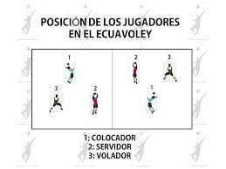

Nota: Imagen de posición de jugadores colocador; servidor; volador

Técnicas de enseñanza

Mando directo:
Se ordena al deportista el realizar movimientos o tomar alguna posición dentro de la cancha en particular.

Enseñanza por imitación o repetición:
Se ordena o pide al deportista imitar o realizar el mismo ejercicio o movimiento que realizo el docente.

Asignación de tareas:
Se ordena al deportista realizar ejercicios, ya sean repeticiones del mismo, por ejemplo realizar cierta cantidad de batidas hacia el otro terreno de juego.

Descubrimiento guiado:
El deportista, alumno es capaz de realizar descubrimientos que lo llevarán al descubrimiento de un concepto ya dado o previo a darse.

Reglas de juego
Cada equipo en la cancha consta de tres integrantes: colocador (jugador delantero), volador (jugador trasero), servidor (jugador de apoyo)
La red está a mayor altura y más angosta. A 2,85 m de altura y con un ancho de 60 cm.
El terreno de juego sigue siendo del mismo tamaño 18 m de largo, 9 m de ancho.
Se juega con un Mikasa ft-5 que es un balón de futbol.
El balón debe ser sostenido por menos de un segundo en la mano.
Topar la red con la mano es una falta al igual que topar la línea divisora del campo que está debajo de la red.
Al ser oficial se juegan 2 set de 15 puntos cada set.
Para un posible desempate se juega un tercer set de 15 puntos.
Si el marcador se mantiene empatado aun estando en 14 puntos se juegan 2 puntos más hasta que uno de los dos equipos logre una ventaja de 2 puntos por encima del rival.

Cronograma de actividades
Para lo cual se realizó un cronograma con distintas actividades a realizarse en el lapso de 4 semanas con 2 horas de entrenamiento con 5 días a la semana por 4 meses para mejorar los principios básicos.

Cronograma de actividades

Tabla 3

Cronograma de Actividades
Cronograma de actividades
Actividades por meses | Julio |  |  |  | Agosto |  |  |  | Septiembre |  |  |  | Octubre
Evaluación
Planificación
Valoración física
Corrección de errores
Ejercicios técnicos biomecánicos
Evaluación final
Juego

Nota: Elaboración propia

Eje se sistematización
Eje uno: sobre el contexto de la práctica
En el barrio la Paulina de Chillogallo se enseñará los fundamentos básicos del Ecuavoley por medio de planificaciones en ella irán como realizar un correcto calentamiento general, calentamiento específico también se abarcará como realizar un golpe alto, golpe bajo, golpe de puño izquierda, golpe de puño derecho, voleo de dedos, batida o saque , remate , desplazamientos.
Esta actividad se realizará para adolescentes del barrio la paulina

Eje dos de análisis sobre el impacto de la práctica

En la cancha de Ecuavoley del barrio la Paulina de Chillogallo se realizará el programa de Ecuavoley para enseñar los gestos básicos sobre este deporte, se hizo un acuerdo con la directiva de la cancha para realizar estas planificaciones con la ayuda de balones, conos, platillos, ligas de resistencia, escaleras, soga, silbato, cronómetro, red, y la respectiva cancha que se utilizara una área de 9 metros de ancho y 18 metros de largo.

Tabla 4

Cronograma de actividades
Cronograma de actividades
 | Lunes | Martes | Miércoles | Jueves | Viernes
emana 1 | Acondicionamiento | Acondicionamiento | Acondicionamiento | Acondicionamiento | Acondicionamiento
emana 2 | Golpe bajo  Batida | Golpe alto  Batida | Golpe a un brazo( izquierdo)  Batida | Golpe a un brazo(derecho)  batida | Boleo de dedos  Batida
Semana 3 | Desplazamientos laterales  Recepción | Técnica defensiva  Recepción de la batida. | Técnica de remate  Recepción de pase. | Técnica de pase  Recepción de coloque. | Técnica de servicio  Recepción general.
emana 4 | Partido de evaluación. | Combinación de principios básicos | Partido de evaluación. | Trabajo en diferentes técnicas. | Partido final.
Nota: Elaboración propia

Plan de actividades

Calentamiento
El calentamiento es un movimiento suave e incremental a nivel muscular y articular seguido de esfuerzos de alta intensidad, prevención de lesiones y máximo rendimiento.

Movimiento articular

Figura 2
Movimiento articular
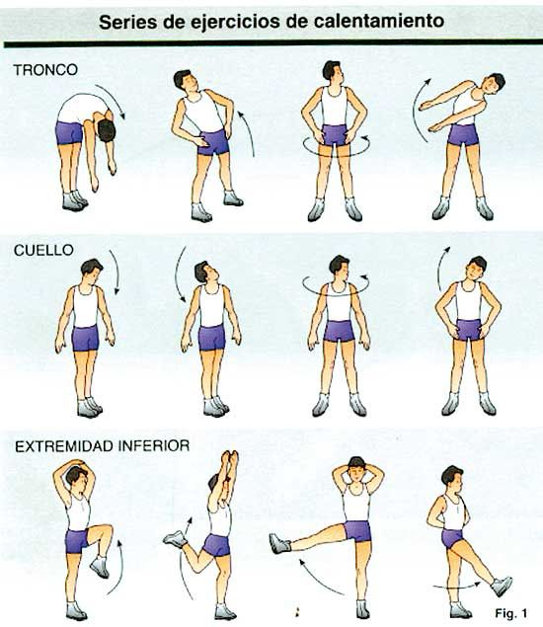

Nota: movimiento articular para una actividad física previa

Se empieza con la articulación del cuello haciendo rotaciones de izquierda a derecha o rotaciones de semicírculo esto se hace durante 10 segundos.
A continuación seguimos con las articulaciones de los hombros rotaciones internas rotaciones externas abrir y cerrar los brazos aducción y abducción lo realizamos por 10 segundos.
Seguimos con la cadera haciendo aperturas de pierna tanto con izquierda como con derecha con las dos lateralidades izquierda y derecha esto haremos 10 repeticiones en cada pierna.
Bajamos hasta las rodillas hacemos movimientos de semiflexión haremos esto por un minuto con los pies juntos.
Los tobillos los calentaremos individualmente con rotaciones internas y externas haremos 20 rotaciones en cada pie tanto derecho como izquierdo.

Calentamiento General
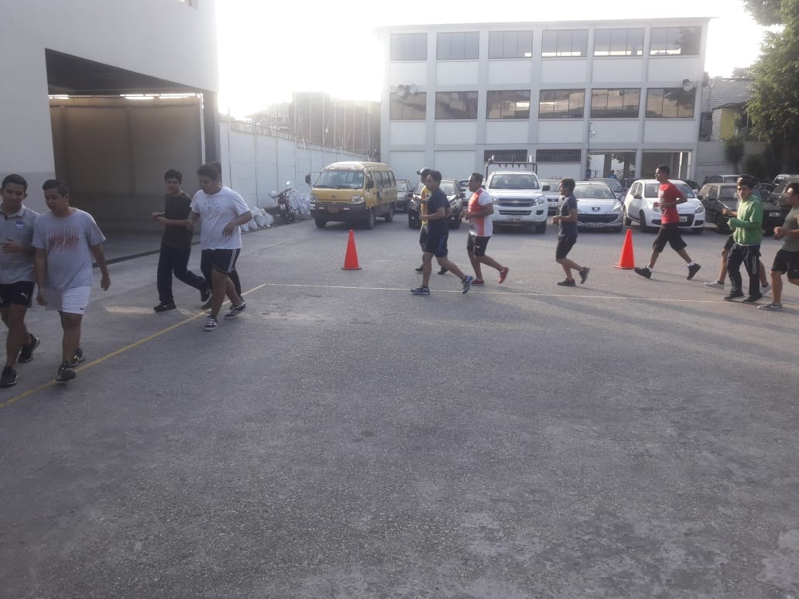
Comenzamos con trote muy suave por la cancha realizando movimientos suaves y controlados dentro del campo de juego esto lo haremos durante 2 minutos.
Figura 3
Trote dentro de la cancha

Nota: la imagen muestra el trote controlado dentro de la cancha de juego

Elevación de rodillas
Figura 4
Elevación de rodillas
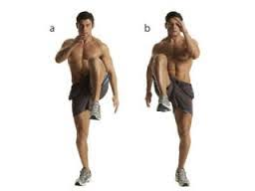

Nota: la figura muestra la correcta ejecución de la elevación de rodillas

Se agarra la canilla de la pierna contraria y la otra en el suelo la acción es alternar la pierna izquierda con la pierna derecha.

Correr levantando rodillas
Figura 5
Correr levantando rodillas
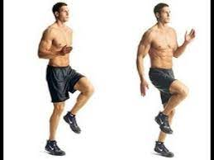

Nota: Correr levantando rodillas
Se levanta un pie por encima de la rodilla opuesta esto significa que la rodilla debe levantarse hasta la altura de la cintura

Elevación de talones
Figura 6
Elevación de talones
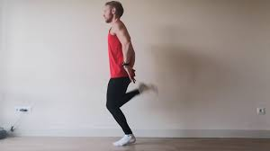

Nota: elevación de talones

Correr hacia atrás
Figura 7
Correr hacia atrás

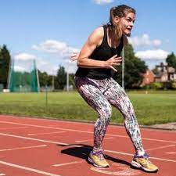

Nota: forma correcta de correr hacia atrás

Calentamiento especifico

Boleo de dedos
En parejas con un balón comenzamos boleo de dedos de un lugar a otro.
Figura 8
Boleo de dedos

Nota: esta figura muestra el boleo de dedos de un lugar a otro lugar

Golpe bajo
Figura 9
Golpe bajo
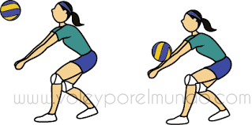

Nota: perfecto ejecución del golpe bajo con antebrazos
En parejas comenzamos con golpe bajo de antebrazos los antebrazos tienen que estar unidos a la misma altura y con piernas semiflexionadas pegarle al balón

Boleo individual
Figura 10
Boleo individual
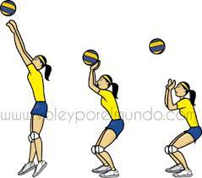

Nota: ejecución de boleo de dedos
En posición de diamante los dodos deben estar por encima de la cabeza con un movimiento recto la pelota subirá gradualmente por encima de la cabeza.

Golpe bajo
Se realiza con los hombres hacia adelante
Codos totalmente estirados
Las manos deben estar unidas
Las piernas semiflexionadas a la altura de los hombros

Golpe bajo

Ejercicio

Realizaremos golpe bajo con antebrazos haremos esto durante 20 veces así progresivamente hasta llegar a 50 golpes bajos con los antebrazos.
Figura 11
Golpe bajo
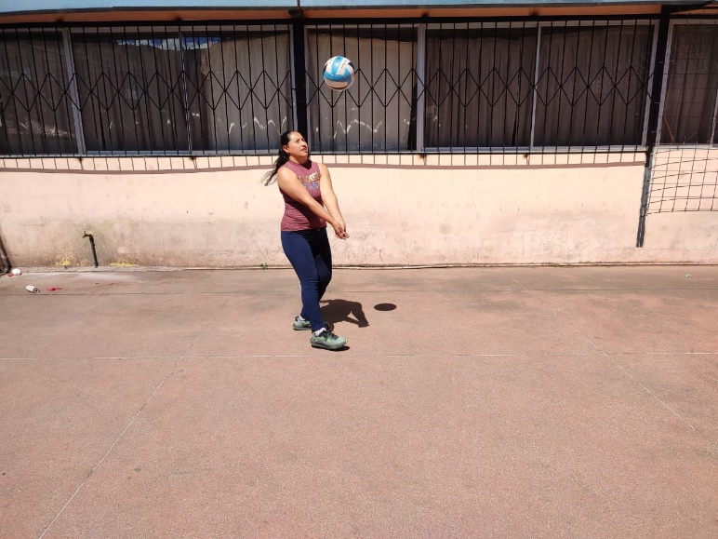

Nota: ejecución del ejercicio

Golpe alto con dedos
Figura 12
Golpe alto con dedos
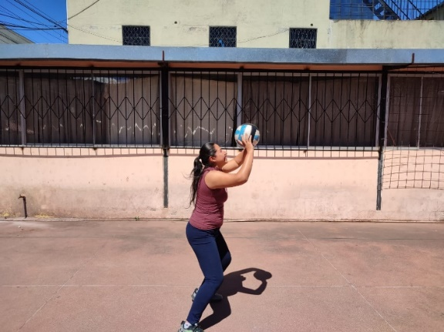

Nota: ejecución del ejercicio

Golpe alto
Piernas flexionadas, pies separados a la altura de los hombros, un pie más adelantado que el otro.
Posición de manos
Posición de la mano Dedos extendidos y separados, proporcionando punto de contacto para la pelota.
Forma un triángulo con los dedos pulgar e índice de ambas manos. Cubre tantas sombras como sea posible. Manos a la altura de la frente.
Abarcarla mayor zona posible del balón.
Manos a la altura de la frente.
Ejecución
Extensión de todo el cuerpo
Hacer contacto con el balón por encima de la frente.

Ejercicio
Con posición de bajo de la pelota en pirámide levantamos el balón de manera uniforme hasta levantar el balón esto lo hacemos durante 30 veces hasta llegar a 60 repeticiones

Golpe brazo derecho
Figura 13
Golpe con brazo derecho
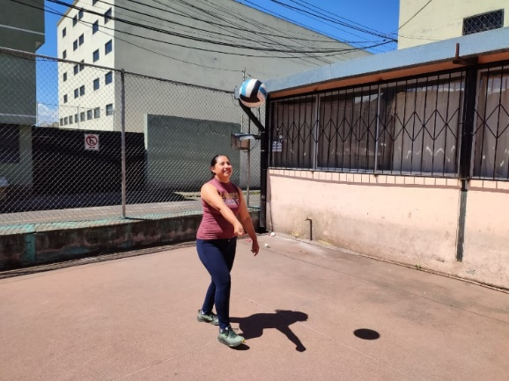

Nota: ejecución del ejercicio

Ejercicio
Con el brazo extendido se pega un golpe franco con el antebrazo derecho y la mano cerrada de puño se golpea la pelota de forma perpendicular realizaremos esta ejecución durante 40 veces hasta llegar a 80 repeticiones.

Golpe brazo izquierdo
Figura 14
Golpe Brazo izquierdo
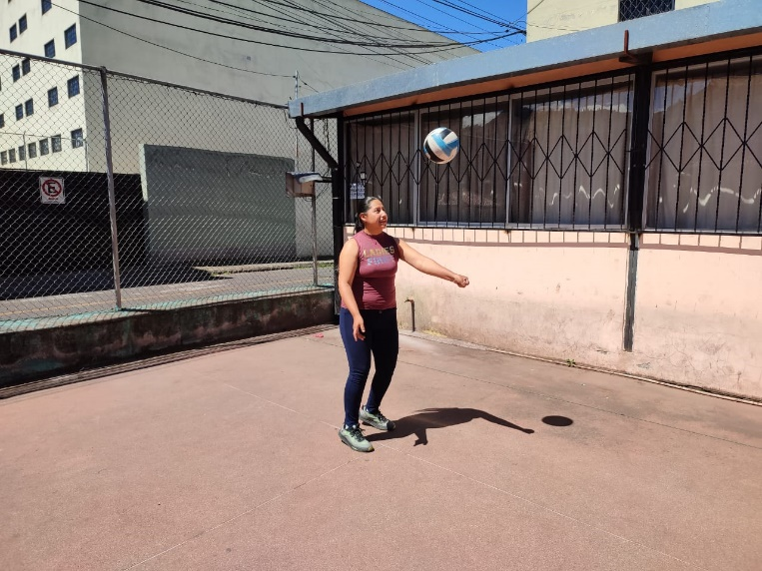

Nota: ejecución del ejercicio

Ejercicio
Con el brazo extendido se pega un golpe franco con el antebrazo izquierdo y la mano cerrada de puño se golpea la pelota de forma perpendicular se realiza esta ejecución 40 veces hasta llegar a 80 repeticiones.

Desplazamientos
Figura 15
Desplazamientos laterales
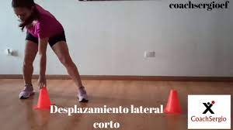

Nota: ejecución del ejercicio

Desplazamientos
Es un traslado de un lugar a otro.

División de desplazamientos
Delantero
Trasero
Lateral derecho
Lateral izquierdo
Diagonal delantero derecho
Diagonal delantero izquierdo
Diagonal trasero derecho
Diagonal trasero izquierdo
Trasero con giro

Ejercicio
Con dos conos nos desplazaremos de lado derecho al lado izquierdo este ejercicio lo realizaremos durante un minuto sin descanso.

Técnica defensiva

Figura 16
Técnica defensiva
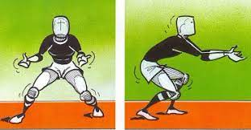

Nota: ejecución del ejercicio

Defensivos
Es el fundamento táctico el cual busca recibir el balón de la mejor forma posible para garantizar un buen ataque.

Ejercicio
En posición defensiva con las rodillas semiflexionadas y los antebrazos único cogeremos la pelota hasta perfeccionar la recepción realzaremos esto en series de 20 repeticiones.

Remate
Figura 17
Técnica de remate.

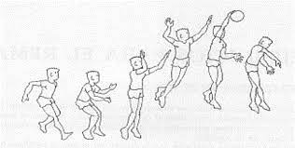

Nota: ejecución del remate

Es la acción de culminar una fase ofensiva o jugada.
Tipos de remate
Chequeo
Remate
Coloque
Gancho
Golpe mano cerrada
Golpe mano abierta

Ejercicio
Con un balón lo alzaremos por encima de la cabeza alzando el brazo derecho o el brazo izquierdo remataremos con fuerza en una pared realizaremos este ejercicio 30 veces por cada brazo.

Saque o batida
Figura 18
Saque o batida

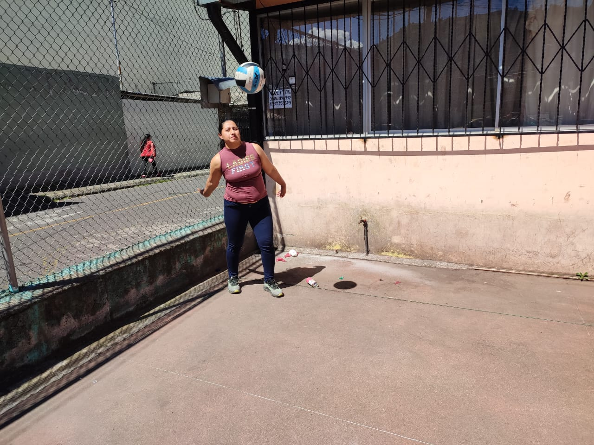

Nota: posición y técnica para la batida

Saque
Es también conocido como batida busca alcanzar un punto directo y desestabilizar el equipo contrario para no tener un buen ataque.
Tipos de saque
Antebrazo
Palma
Talón
Dedos

Ejercicio
Tomaremos la pelota nos colocaremos en el filo de la cancha para esto necesitamos una red tomamos la pelota la alzamos y con el antebrazo la golpeamos hasta que pase la red realizaremos este ejercicio durante 30 veces.

Pase, servicio o asistencia
Figura 19
Pase, servicio o asistencia

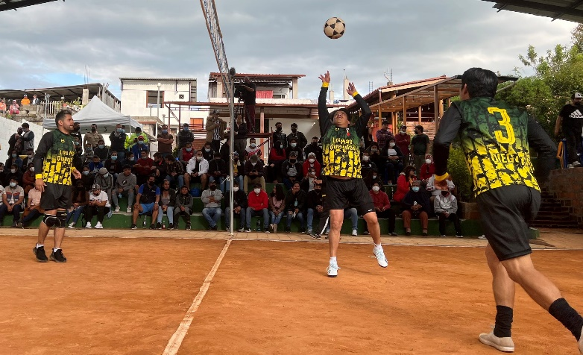

Nota: gesto básico del servicio
Es la acción de alzar o levantar el balón lo más precisamente con la finalidad de tener un buen remate para obtener un punto a favor.

Ejercicio
Nos colocamos de bajo de la pelota y la levantamos con dos manos por encima de la cabeza repetiremos este gesto durante 30 veces.

Test Post Aplicación General
El test post aplicación para la sistematización se basa en observar a todos los participantes de manera general mediante un partido final de aplicación, el cual se basa en toda la aplicación de los principios básicos ya expuestas y explicadas, será calificado o medido de manera cualitativo para el maestro, mediante una tabla de escalas y una guía de observación.

Tabla 5

Evaluación de principios básicos

Escalas de evaluación principios básicos
Escala | Cualitativa
MB | Muy Bien
B | Bien
R | Regular
M | Mal
Nota: Elaboración Propia.

Durante el juego se observa y se califica cada uno de los aspectos técnicos tanto defensivos como ofensivos.

Defensivos

Saque

Tabla 6

Escalas de evaluación principios defensivos (golpe bajo).

Escala | Cualitativa
MB | Muy Bien
B | Bien
R | Regular
M | Mal
Nota: Elaboración Propia.

Tabla 7

Escalas de evaluación principios defensivos (golpe alto).
Escala | Cualitativa
MB | Muy Bien
B | Bien
R | Regular
M | Mal
Nota Elaboración Propia.

Tabla 8

Escalas de evaluación principios defensivos (recepción).

Escala | Cualitativa
MB | Muy Bien
B | Bien
R | Regular
M | Mal
Nota: Elaboración Propia.

Tabla 9

Escalas de evaluación principios ofensivos (saque).

Escala | Cualitativa
MB | Muy Bien
B | Bien
R | Regular
M | Mal
Nota: Elaboración Propia.

Tabla 10

Escalas de evaluación principios ofensivos (pase o servicio).
Escala | Cualitativa
MB | Muy Bien
B | Bien
R | Regular
M | Mal
Nota: Elaboración Propia.

Tabla 11

Escalas de evaluación principios ofensivos (remate).
Escala | Cualitativa
MB | Muy Bien
B | Bien
R | Regular
M | Mal
Nota: Elaboración Propia.

Guía de observación
Observador: Carlos Jesús Solis Alulima
Instrucciones: Marcar la escala que corresponda.
Para: Adolescentes de 13 a 18 años dl barrio la Paulina de Chillogallo

Tabla 12

Escala para la obtención de resultados de rendimiento de la observación.

MB | B | R | M
Muy bien | Bien | Regular | Mal
Elaborado por: Carlos Solis Alulima

Tabla 13

Guía de observación pre aplicación de principios básicos

Participantes | Realiza el calentamiento de un forma correcta |  |  |  | Acata órdenes de realizar los ejercicios propuestos |  |  |  | Realiza sin complicaciones ejercicios propuestos |  |  |  | Ejecuta los principios ofensivas |  |  |  | Ejecuta los principios defensivas |  |  |  | Durante un juego es capaz de ejecutar principios básicos
 | MB | B | R | M | MB | B | R | M | MB | B | R | M | MB | B | R | M | MB | B | R | M | MB | B | R | M
Jorge Valencia
Andrés Arias
Grace Villarroel
Bryan Pilco
Alexis Gualichico
Nelly Chusin
Bryan Tenemaza
Cristian Vaca
Guido López
Freddy Naranjo

Danilo Paredes

Edwin Flores

TOTAL: | 7 | 5 | 0 | 0 | 3 | 7 | 2 | 0 | 1 | 8 | 3 | 0 | 4 | 6 | 2 | 1 | 3 | 6 | 2 | 1 | 5 | 4 | 3 | 0

Nota: Elaboración Propia.

Tabla 14

Guía de observación post aplicación principios básicos.
Participantes | Realiza el calentamiento de un forma correcta |  |  |  | Acata órdenes de realizar los ejercicios propuestos |  |  |  | Realiza sin complicaciones ejercicios propuestos |  |  |  | Ejecuta los principios ofensivas |  |  |  | Ejecuta los principios defensivas |  |  |  | Durante un juego es capaz de ejecutar principios básicos
 | MB | B | R | M | MB | B | R | M | MB | B | R | M | MB | B | R | M | MB | B | R | M | MB | B | R | M
Jorge Valencia
Andrés Arias
Grace Villarroel
Bryan Pilco
Alexis Gualichico
Nelly Chusin
Bryan Tenemaza
Cristian Vaca
Guido López
Freddy Naranjo

Danilo Paredes

Edwin Flores

TOTAL: | 12 | 0 | 0 | 0 | 11 | 1 | 0 | 0 | 12 | 0 | 0 | 0 | 11 | 1 | 0 | 0 | 11 | 1 | 0 | 0 | 12 | 0 | 0 | 0
Nota: Elaboración Propia.

Principales hallazgos
El objetivo de la sistematización fue enseñar los principios básicos la cual fue el desarrollo de los principios básicos en el Ecuavoley ya que esta será de suma importancia para los adolescentes de 13 a 18 años que practican el ecuavoley esto ayudaras a desarrollar las habilidades físicas técnicas y tácticas a desenvolverse dentro del campo de juego.
Pasado el tiempo los adolescentes se direccionaron a la práctica del ecuavoley por lo cual incentivamos mediante planificaciones y actividades el desarrollo de las habilidades deportivas en los adolescentes
Ya hecha la sistematización con sus respectivos guías y test se pudo evidenciar que los adolescentes de 13 a 18 años que participaron de la sistematización de principios básicos hubo avances en el desarrollo de los principios básicos evidenciando una mejoría siendo que más del 90 % de los adolescentes desarrollaron los principios básicos mientras el otro 10 % no desarrollaron tan bien la habilidades requeridas
De acuerdo con lo observado en cuanto al golpe bajo se establece de manera general que los adolescentes son capaces de ejecutar con buena técnica el golpe bajo.

De acuerdo con lo observado en cuanto al golpe alpe alto se establece de manera general que los adolescentes son capaces de ejecutar con buena técnica el golpe alto.
De acuerdo con lo observado en cuanto a la recepción se establece de manera general que los adolescentes son capaces de ejecutar con buena técnica la recepción.
De acuerdo con lo observado en cuanto al saque se establece de manera general que los adolescentes son capaces de ejecutar con buena técnica el saque.
De acuerdo con lo observado en cuanto al pase o servicio de manera general que los adolescentes son capaces de ejecutar con buena técnica el pase o servicio.
De acuerdo con lo observado en cuanto al remate de manera general que los adolescentes son capaces de ejecutar con buena técnica el remate.

Capitulo III

Análisis de los resultados
El análisis de los resultados se tomó en cuenta desde el inicio los test generales los cuales fueron guiados bajo la observación de principios básicos, guías de observación pre aplicación y post aplicación, así se encontrara el fenómeno de variación en cuanto al desarrollo de las habilidades con los principios básicos en el ecuavoley.

Tabla 15

Observación general post aplicación para las técnicas defensivas – ofensivas.
Principios básicos | MB | B | R | M
Golpe bajo | 10 | 2 | 0 | 0
Golpe alto | 10 | 2 | 0 | 0
Recepción | 10 | 2 | 0 | 0
Saque | 10 | 2 | 0 | 0
Pase o servicio | 6 | 2 | 2 | 2
Remate | 8 | 1 | 3 | 0

Nota: Elaboración propia.

Tabla 16

Evaluación Cualitativa técnicas ofensivas – defensivas.

Golpe bajo

Tabla 17

Evaluación del golpe bajo

Se interpreta que el golpe bajo en general, los doce deportistas que intervinieron en la investigación, post sistematización son capaces de tener una muy buena ejecución de la técnica del golpe bajo.

Golpe alto

Tabla 18

Evaluación del golpe alto

Se interpreta que el golpe alto en general, diez de los doce deportistas que intervinieron en la investigación, post sistematización son capaces de tener una muy buena ejecución de la técnica del golpe alto mientras que dos de los deportistas tiene un buen desempeño.

Recepción

Tabla 19

Evaluación de la recepción

Se interpreta que la recepción en general, diez de los doce deportistas que intervinieron en la investigación, post sistematización son capaces de tener una muy buena ejecución de la recepción mientras que dos tiene una buena aceptación.

Saque

Tabla 20

Evaluación del saque

Se interpreta que el saque, diez de los doce deportistas que intervinieron en la investigación, post sistematización son capaces de tener una muy buena ejecución del saque mientras que dos tiene una buena aceptación.

Pase o servicio

Tabla 21

Evaluación del pase o servicio

Se interpreta que el pase o servicio, de los doce deportistas que intervinieron en la investigación, post sistematización seis son capaces de tener una muy buena ejecución del saque dos una buena ejecución, dos regular y dos mala ejecución del pase o servicio.

Remate

Tabla 22

Evaluación del remate.

Se interpreta que el pase o servicio, de los doce deportistas que intervinieron en la investigación, post sistematización 6 son capaces de tener una muy buena ejecución del saque 2 una buena ejecución, e regular y 2 mala ejecución del pase o servicio

Conclusiones

Se estableció actividades para la enseñanza de los principios básicos del ecuavoley con los adolescentes de 13 a 18 años del barrio la Paulina de Chillogallo, las mismas que requirieron de la guía del docente, empleando el conocimiento adquirido durante su preparación, es así que gracias a la preparación de varios ejercicios y aplicación de técnicas para su enseñanza se pudo llevar con éxito la sistematización.

Los adolescentes del barrio la Paulina de Chillogallo consideran al ecuavoley con un deporte innovador pero muchas veces poco conocido, esto gracias a su poca difusión de información, al que igual que no tenían el conocimiento de sus beneficios psicológicos, sociales y los fundamentos físicos técnicos y tácticos los cuales ayudan a la máxima difusión de este deporte.
La guía enseñanza aprendizaje en los adolescentes de trece a dieciocho años del barrio la paulina de Chillogallo, perfecciono los principios básicos del ecuavoley, siendo capaces de desenvolverse sin contratiempos dentro y fuera del campo de juego tanto en entrenamientos como en juegos.

Recomendaciones

Se recomienda implementar programas acorde a las necesidades tanto de los adolescentes como de la población en general en el barrio la Paulina de Chillogallo los cuales ayudaran a entender mejor el ecuavoley su respectivo entrenamiento para poder desarrollar y ejecutar el juego respectivo.
Realizar proyectos de inclusión para el crecimiento de este deporte mediante planificaciones proyectos los cuales mejoren los principios básicos así como su correcta propagación.
Encontrar docentes preparados para la ejecución de las planificaciones de los principios básicos así como la correcta aplicación dentro y fuera de la cancha.

Anexos

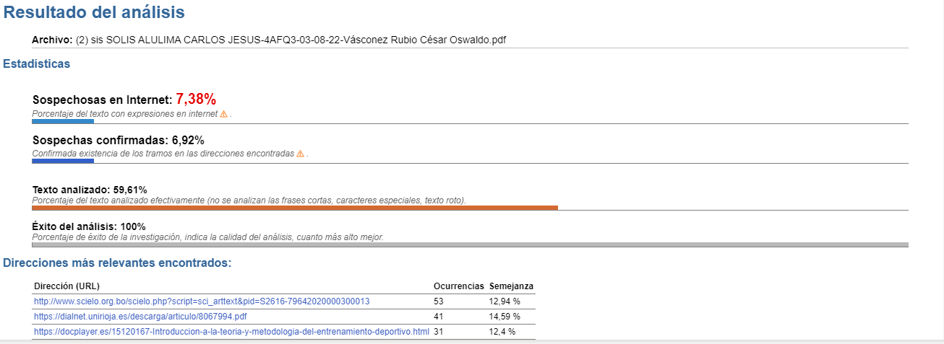

Nota: imagen anti plagio

Bibliografía
EcuRed. (s.f.). Obtenido de EcuRed: https://www.ecured.cu/Ecuav%C3%B3ley
Efdeportes.com. (05 de 2009). Obtenido de Efdeportes.com: https://efdeportes.com/efd132/los-metodos-de-ensenanza-en-la-educacion-fisica.htm
Jurado, M. (2018). Genralidades del Ecuavoley. Ecuavoley mi Mundo, 20.
Romero, R. D. (2022). PADELSTAR. Obtenido de PADELSTAR: https://padelstar.es/preparacion-fisica-padel/capacidades-fisicas-basicas-concepto-y-clasificaciones/
Scielo. (s.f.). Obtenido de Scielo: http://scielo.sld.cu/scielo.php?script=sci_arttext&pid=S1729-519X2009000200016#:~:text=INTRODUCCION-,Los%20m%C3%A9todos%20de%20ense%C3%B1anza%20son%20los%20componentes%20m%C3%A1s%20din%C3%A1micos%20del,objetivos%20propuestos%20en%20este%20proceso.
Wikipedia. (23 de 06 de 2022). Obtenido de wikipedia: https://es.wikipedia.org/wiki/Ecuav%C3%B3ley

